PRESSENOTIZ
IBEROSTAR SERVIERT FLEISCH
VON EL CAPRICHO

- IBEROSTAR hat eine Vereinbarung mit der Bodega El Capricho aus León getroffen und bietet seinen Gästen in ausgewählten IBEROSTAR Hotels ab sofort das „beste Fleisch der Welt“, so lautet die Bewertung des Fleisches durch Gastronomiekritiker und Medien wie The Times, The Wall Street Journal oder The Guardian

- In der ersten Phase werden die Fleischschnitte von El Capricho auf Mallorca exklusiv in dem neuen Restaurant Marea des IBEROSTAR Playa de Palma angeboten. Später soll es dann auch in die Speisekarte des neuen 5-Sterne-Hotels IBEROSTAR Grand Hotel Portals Nous aufgenommen werden, das 2017 eröffnet.

Hamburg/Palma, 21. September 2016. Jiménez de Jamuz ist ein kleines Örtchen in der Nähe von La Bañeza (León) mit weniger als 900 Einwohnern, kalten Wintern und trockenen Sommern. Am Ufer des gleichnamigen Flusses Jamuz wurden in den Anhöhen dutzende von Höhlen gegraben, die als kühlende Lagerräume, sogenannten „Bodegas“, dienen. In einer dieser Höhlen verfolgt José Gordón, Gründer von El Capricho, seit über 20 Jahren mit Leib und Seele ein Ziel, nämlich das herzustellen, was er selbst als „Edle Eleganz“ des Rinds und seines Fleisches bezeichnet.

Rinder der verschiedensten Rassen grasen in aller Ruhe auf der Weide in der Nähe der Bodega, wo sie mit aller Sorgfalt und Pflege aufgezogen werden, mit dem Ziel, beste Qualität und Fleischtextur zu erzielen. José achtet auf jedes Detail, angefangen von der Auswahl der Tiere, ihrer Ernährung bis hin zum Transport und der Schlachtung (die ruhig und würdevoll vonstattengeht) und der anschließenden Zerteilung und Reifung. Bis die Textur und die volle Geschmacksvielfalt des Fleisches erzielt wird, können über drei Jahre vergehen.

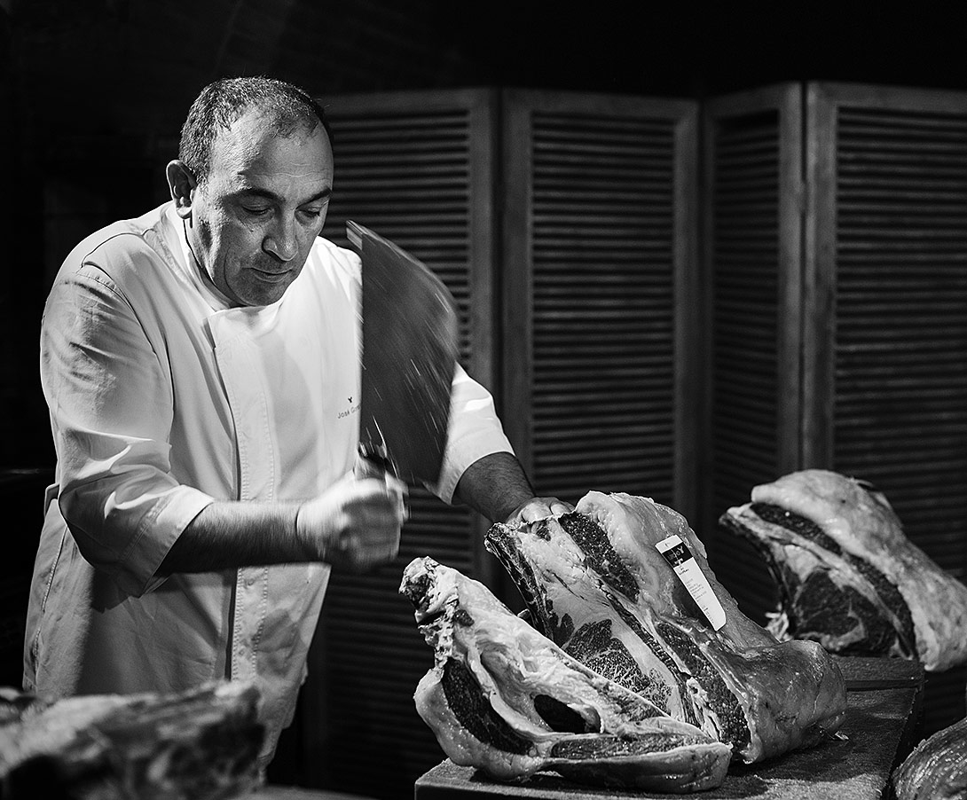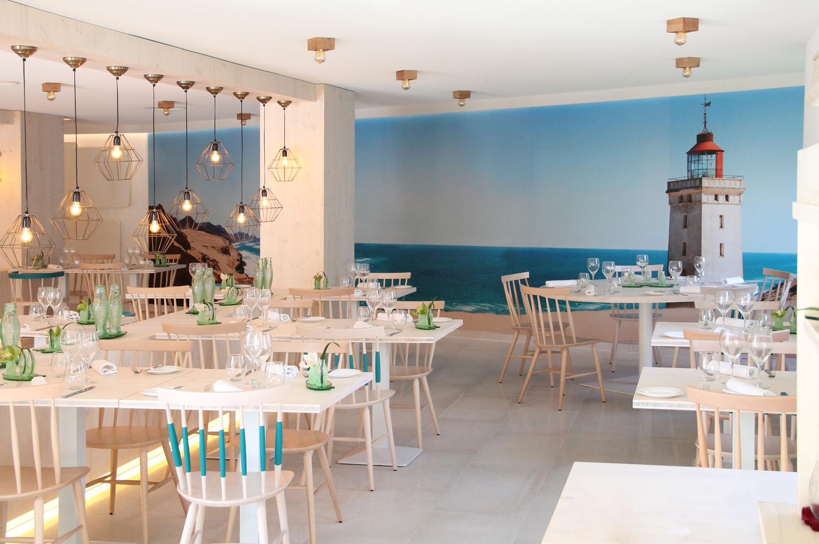

IBEROSTAR Hotels & Resorts richtet stets ein großes Augenmerk auf erstklassige Qualitätsgastronomie und hat mit El Capricho eine Vereinbarung getroffen, um exklusiv auf Mallorca diese hervorragenden Produkte anzubieten. Die Zusammenarbeit beschränkt sich nicht nur auf den Kauf des rohen Fleisches, die Fachleute von El Capricho haben zudem die Chefköche von IBEROSTAR geschult, damit Zubereitung und Schnitt den von der Bodega festgelegten Standards entsprechen und der maximale Genuss der Produkte gewährleistet ist.

Der Gründer von El Capricho, José Gordón, versichert, dass „Die Leidenschaft, mit der wir unsere Arbeit tun, der wesentliche Grund dafür ist, dass wir diese ausgezeichneten Produkte liefern können. Eine derartige Vortrefflichkeit und Qualität können wir auch bei IBEROSTAR erkennen. Deshalb freuen wir uns, eine Hotelkette wie diese mit dem Ergebnis unserer täglichen Arbeit und Bemühungen beliefern zu können“.

Das Fleisch von El Capricho wird in dem neuen Restaurant Marea angeboten, das sich im Hotel IBEROSTAR Playa de Palma befindet. In diesem Zusammenhang sind bereits edle Schnitte wie Ochsenkoteletts, Koteletts von Kühen der Rasse Rubia und Hüftfleisch für die Zubereitung von Tatar und Carpaccio verfügbar. Die Erzeugnisse von El Capricho werden auch auf der Speisekarte des neuen 5-Sterne-Hotels IBEROSTAR Grand Hotel Portal Nous einen vorrangigen Platz erhalten, das 2017 in Palma eröffnen wird. Weitere Fleischschnitte der Bodega werden auch in den SeaSoul Restaurants und Hotels des Unternehmens auf den Balearen und in Andalusien angeboten.

Óscar González, Marketingdirektor von IBEROSTAR für Europa, erklärt: „Wir entwickeln uns ständig weiter und setzen uns stets dafür ein, als Grundwert der Hotelkette beste Qualität zu bieten. Deshalb entspricht die Zusammenarbeit mit El Capricho im Gastronomiebereich auf natürliche Weise unserem Entschluss, uns nur auf beste Produkte zu verlassen, um weiterhin die höchsten Qualitätsstandards zu erreichen.“

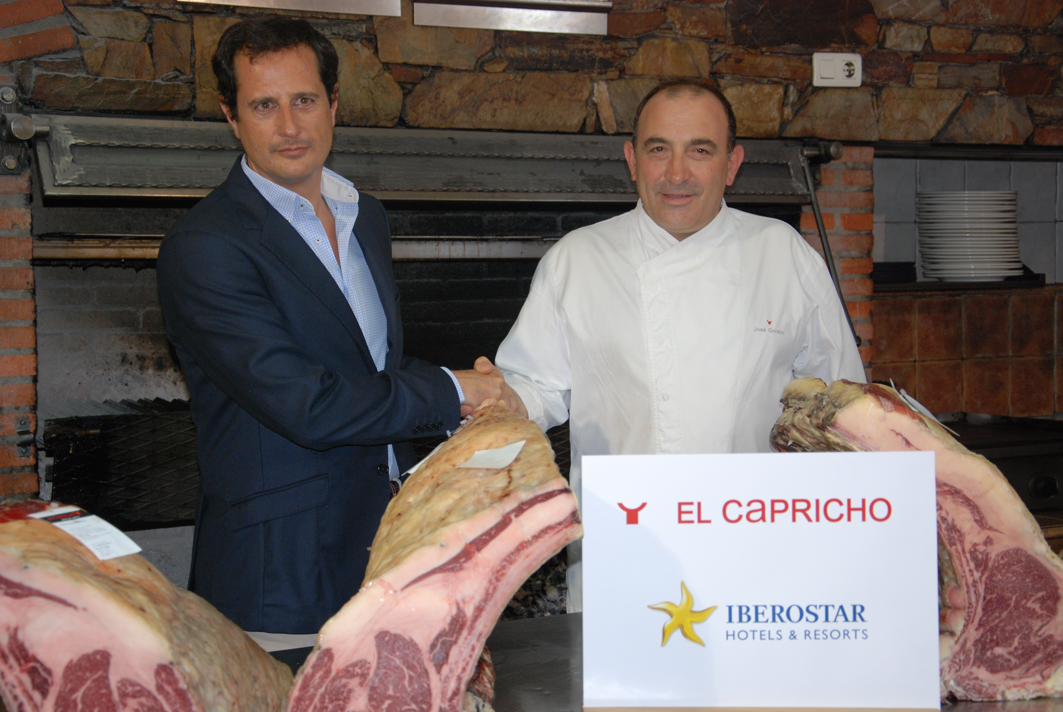
Freuen sich über die gemeinsame Geschäftsbeziehung: Óscar González, Marketingdirektor von IBEROSTAR für Europa (links) und der Gründer von El Capricho, José Gordón.

*Anmerkung für die Redaktionen:
- Mit dem folgenden Link können Sie eine Reihe von Bildern herunterladen.
- Restaurant Marea:
  - Anschrift: Carrer de Marbella, 36, Mallorca, Spanien.
  - Buchungen unter: +34 971 073 060
  - www.restaurantemarea.es
  - Kostenloser Parkplatz vorhanden

Über IBEROSTAR Hotels & Resorts
Die Urlaubshotelkette IBEROSTAR Hotels & Resorts wurde 1986 von der Familie Fluxá auf Palma de Mallorca (Balearische Inseln, Spanien) gegründet. Sie ist ein bedeutender Teil der GRUPO IBEROSTAR, einem der wichtigsten spanischen Tourismusunternehmen, das auf eine über 80-jährige Geschichte zurückblickt. IBEROSTAR Hotels & Resorts zählt derzeit über mehr als 100 4- und 5-Sterne-Hotels in 16 Ländern weltweit.

Weitere Informationen finden Sie unter:
www.iberostar.com
IBEROSTAR Pressestelle:
Edelman.ergo
Kerstin Germund (IberostarGermany@edelman.com)
Tel: +49 40 37 47 98 - 45

